João Vitor Sanches 9833704

Victor Chacon Codesseira 9833711

**Aula 2**

**Exercício 1**

Utilizando o sistema com a dedução da equação diferencial de Navier-Stokes: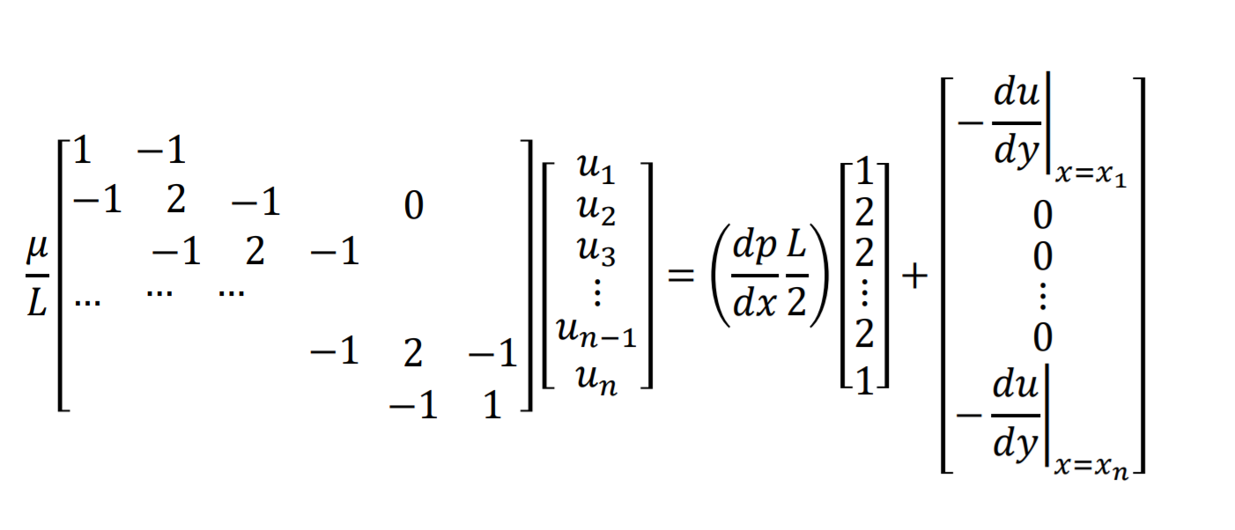

Com U1 = 0, U5 = 0 (Velocidades nas paredes), reduzimos o sistema, que pode então ser resolvido para U2, U3 e U4.

A implementação em Matlab, para 4 elementos resulta em:



Aumentando a quantidade de elementos, pode-se observar a convergência das soluções nos nós, como esperado para o MEF.



(10 elementos lineares)



(50 elementos lineares)



(Comparação da resposta para 2, 4, 10 e 50 elementos)

**Exercício 2**

Para a equação cinemática, tem-se 0 sistema:

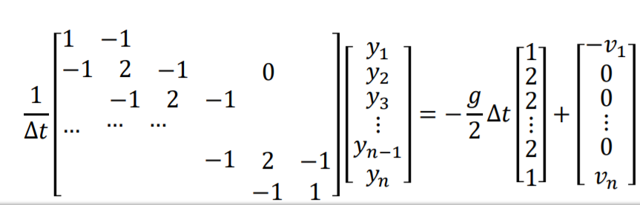

Que é resolvido com V0 = 0 e Y0 = 50.

Novamente, os resultados são como o esperado:



**Exercício 3**

Com o problema apresentado, preparamos o arquivo de entrada para a execução dos cálculos.

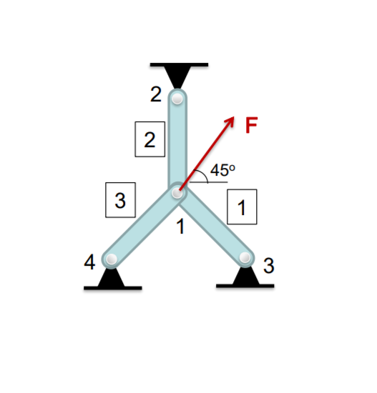

Exemplo de arquivo de entrada (Entrada_ex3.txt):

#HEADER

Aula 2 - exercicio 3

Cabecalho de arquivo padrao

Separar secoes com linhas vazias

#DYNAMIC

0

#NODES

0 0

0 1

0.866 -0.5

-0.866 -0.5

#ELEMENTS

1 3 1e-4 206e9 0

1 2 1e-4 206e9 0

1 4 1e-4 206e9 0

#LOADS

@1

14.14 14.14

#CONSTRAINTS

@2

0 0

@3

0 0

@4

0 0

O carregamento desse arquivo (“loader.m”) constrói as tabelas e matrizes que serão utilizadas nos cálculos, de modo que também podemos plotar os nós e elementos graficamente (“plotter.m”):



Com todas as matrizes locais de rigidez criadas, compõe-se a matriz global e são aplicadas as condições de contorno (“preProcessor.m”).

A solução do sistema (“solver.m”) fornece as deformações que podem ser usadas para uma nova plotagem:



Para melhor visualização, as deformações foram ampliadas na representação gráfica.

Os deslocamentos no nó 1 são de 4.576 x 10-4 m em X e Y

Já as tensões nos elementos, são calculadas e exibidas no terminal (“postProcessor.txt”). No problema em questão, seus valores são:

Elemento 1: 34.4633 MPa

Elementos 2: 94.243 MPa

Elemento 3: -128.7752 MPa

Toda a execução dos scripts é controlada por um arquivo mestre (“mefController.m”)